**ҚАТАҒОН ҚУРБОНЛАРИ ТЎҒРИСИДА МАЪЛУМОТ**

**В**атанимиз истиқлолга эришгандан кейин мустамлакачилик тузуми даврида қурбон бўлган адибларнинг ижоди халққа қайтарилди. **Абдулла Қодирий, Фитрат, Чўлпон, Элбек, Боту, Миён Бузрук Солиҳов, Усмон Носир** каби ижодкорларнинг ҳаёти ва ижодини таҳлил этишга бағишланган салмоқли тадқиқотлар яратилди. Шубҳасиз, қатағон қурбонлари орасида фақат бадиий ижод эмас, балки адабиётшунослик, санъатшунослик ва танқидчилик билан самарали шуғулланган қалам аҳллари ҳам кўп эди. Сирасини айтганда, уларнинг мероси адабиётшунослар эътиборидан четда эмас. Жумладан, Отажон Ҳошимов, Сотти Ҳусайн, Вадуд Маҳмуд каби олимларнинг илмий ижоди жамоатчиликка қайтадан таништирилди. Бироқ ҳамон назардан четда қолиб келаётган кўпгина олимлар, ижодкорлар бор.

«Ҳар сафар халқимиз озодлиги йўлида қурбон бўлган жасур боболаримизни эслаб, кўнглимиз таскин топади. Уларни хотирлаш, эзгу ишларини давом эттириш биз учун ҳам қарз, ҳам фарз. Қатағон қилинган етакчиларимизнинг тақдири барчамизни мустақиллигимизни қадрлашга, уни асраб-авайлашга ундайди. Мана шундай мустақилликда, тинчликда яшашнинг ўзи Аллоҳ таолонинг катта марҳамати, неъмати. Бунинг учун шукроналик билан, унинг қадрига етиш керак», — деди президент.

1937−53 йилларда Ўзбекистонда 100 минг одам қатағонга учрагани, уларнинг 13 минг нафари отиб ташлангани яна бир бор ёдга олинди. Ўтган асрнинг 80 йилларида ҳам минглаб ўзбекистонликлар адолатсизлик қурбони бўлган. «Пахта иши», «ўзбек иши» деган сохта айбловлар билан республика бўйича 40 минг киши тергов қилинган, 5 минг нафари жиноий жавобгарликка тортилган.

Давлат раҳбари Ўзбекистонга йигирма беш йил раҳбарлик қилган, ўзбек халқининг буюк фарзанди Шароф Рашидов ҳам ўлимидан кейин сиёсий қатағонга учрагани аламли эканини айтди.

Жадидлар ҳаётини ўрганиш давомида ноҳақ қатағонга учраган инсонлар хотирасини абадийлаштириш бўйича хайрли ишлар қилинаётганлиги таъкидланди.

“Бу борада адолатни тиклаш бўйича кўп ишлар қиляпмиз. Тарихчи олимлар иштирокида комиссиялар тузилди, архив ҳужжатлари ўрганиляпти. Охирги икки йилда Ўзбекистон Олий суди 850 нафардан зиёд, бу йил 240 нафар ана шундай жабрдийда ватандошларимизнинг номини оқлади. Бундай изланишларни ҳеч қачон тўхтатмаслигимиз керак. Негаки ҳақиқатни халқимиз билиши керак”, — **деди Шавкат Мирзиёев.**

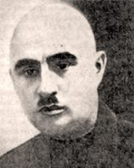 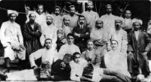 **Миён Бузрук Солиҳовдир**.

Миён Бузрук Солиҳов ҳибсга олингандан кейин унга “Октябр инқилобидан кейин яширин миллий аксилинқилобий “Иттиҳод ва тараққий”, “Миллий иттиҳод” ва “Миллий истиқлол” ташкилотларининг раҳбарларидан бири бўлганлик, ўз ишини ушбу ташкилотларнинг йўлбошчилари Мунавварқори Абдурашидхонов, Заки Валидий, Садриддинхон Шариповлар билан биргаликда олиб борган”лик айблари қўйилади. Ўзига қўйилган бу айбларни Миён Бузрук қисман тан олган. Унга яна 1930 йилдан кейин совет ҳукуматига қарши фаолият олиб борганлик бўйича бир қатор айблар қўйилганки, Миён Бузрук уларни тан олишдан бош тортган. Бу айблардан бирига кўра, у “Ёзувчи Ҳожи Муин Шукруллаев орқали Англиянинг Ўзбекистондаги айғоқчиси Саид Афанди билан танишган ва жосуслик ишига ёлланган. Иккинчи бир айбга кўра эса, Миён Бузрук Мунавварқори ўлимидан сўнг Ўзбекистон ичкарисидаги миллий аксилинқилобий ташкилот раҳбарлигини ўз зиммасига олган. Юқоридаги айблардан келиб чиқиб, судда унга “буржуа миллатчиси”, “Англия жосуси”, “аксилинқилобий ташкилотлар йўлбошчиси” каби айблар қўйилади ва ўлим жазосига ҳукм этилади. Ҳукм 1938 йил 17 декабрда ижро этилади.

1957 йилда қатағон қурбони бўлган кўпгина ўзбек зиёлилари қаторида Миён Бузрук Солиҳов ҳам оқланди.

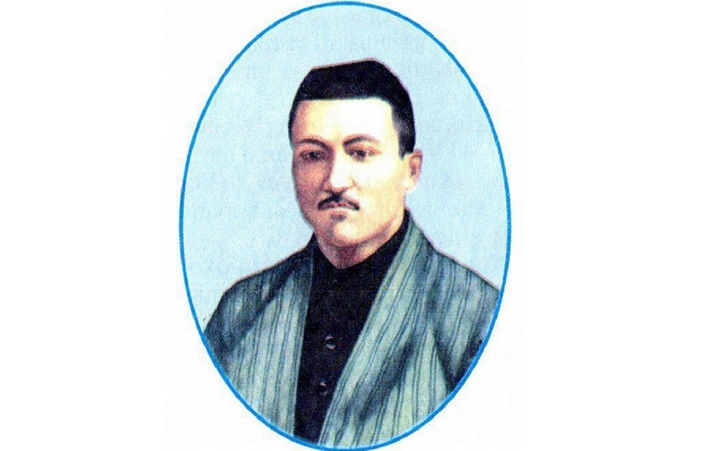 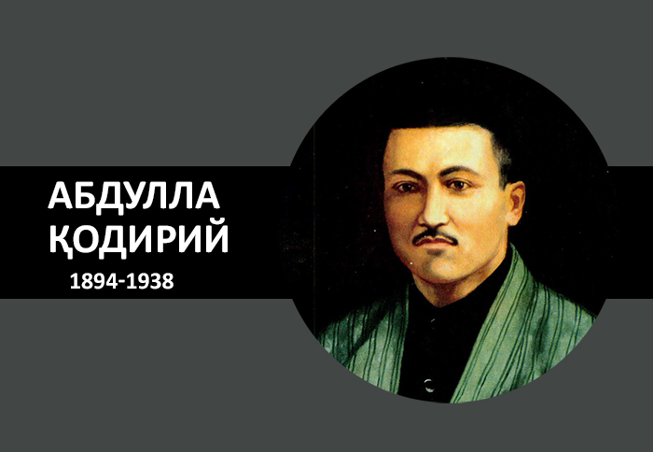

**Абдулла Қодирий**

1894 йил 10 апрелда Тошкент шаҳрида туғилган. ХХ аср янги ўзбек адабиётининг улкан намояндаси, ўзбек романчилигининг асосчиси. 20-йиллардаги муҳим ижтимоий-маданий жараёнларнинг фаол иштирокчиси. Мусулмон мактабида (1904—06), рус-тузем мактабида (1908-12), Абулқосим шайх мадрасасида (1916—17) таълим олган; Москвадаги адабиёт курсида (1925—26) ўқиган. Эски шаҳар озиқа қўмитасининг саркотиби (1918), «Озиқ ишлари» газетасининг муҳаррири (1919), Касабалар шўросининг саркотиби (1920), «Муштум» журнали ташкилотчиларидан ва таҳрир ҳайъати аъзоси (1923—26). «Тўй», «Аҳволимиз», «Миллатимга», «Фикр айлагил» каби шеърлари, «Бахтсиз куёв» драмаси, «Жувонбоз» ҳикояси ёзувчининг дастлабки асарларидир (1914-15). «Улоқда» ҳикояси (1916), «Калвак Махзумнинг хотира дафтаридан», «Тошпўлат тажанг нима дейдир?» (1920) каби сатирик ҳикоялар муаллифи.«Ўтган кунлар» (1924-26), «Меҳробдан чаён» (1929) романлари, «Обид кетмон» (1934) қиссаси ёзувчининг улкан маҳоратини ўзида мужассам этган. Абдулла Шуносийнинг «Физика» (1928), Н. В. Гоголнинг «Уйланиш» (1935), А. П. Чеховнинг «Олчазор» (1936) асарларини ўзбек тилига таржима қилган. Абдулла Қодирий 1926 йилда «Муштум»да босилган «Йиғинди гаплар» мақоласи туфайли қисқа муддат қамалган. 1937 йилнинг 31 декабрида эса «халқ душмани» сифатида иккинчи бор қамоққа олиниб, 1938 йил 4 октябрда Тошкент шаҳрида отиб ташланган.Унинг асарлари 1956 йилдан бошлаб оқланган.Алишер Навоий номидаги Республика Давлат мукофоти лауреати (1991), «Мустақиллик» ордени билаи мукофотланган (1994).

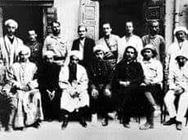 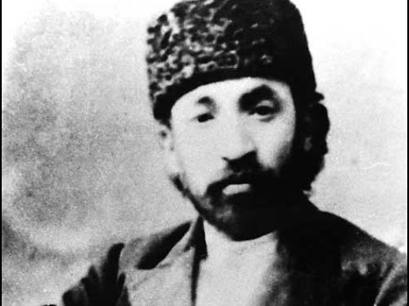

**Абдурауф Фитрат (1886-1938)**

Абдурауф Абдураҳим ўғли Фитрат 1886 йил Бухорода зиёли оиласида туғилди.1909-1913 йилларда эса адиб Туркияда, Истанбул доилфунунида таҳсил олади. У ерда замондошлари билан биргаликда «Бухоро таълими (умумий) маориф жамияти» ни тузади.Фитрат 1919-20 йилларда Афғонистон ҳукуматининг Тошкентдаги ваколатхонасида таржимон, «Турон», «Бухорои шариф», «Оина» каби кўпгина газета ва журналларни ташкил этишда бош – қош бўдди, Туркистонда тил, адабиёт, санъат масалалари билан илк бор ташкилий равишда шуғулланган «Чиғатой гурунги» ташкилотига раҳбарлик қилди, Бухоро халқ Республикасининг бир қатор раҳбар лавозимларида ишлади. Бухоро амирига берилган ултиматум ҳам унинг қалами билан ёзилди.1923-1924 йилларда Фитрат маълум муддат Ленинградда, сўнгра Москвада яшади. Унга ўзбек зиёлилари ичида биринчилардан бўлиб профессор илмий унвони берилди. Адиб илк аспирантларга раҳбарлик қилди, Бухорода мусиқа мактаби очди. Ўсмирлик йиллари у Мижмар («чўғдон») тахаллуси билан, сўнгра Фитрат («туғма истеъдод») тахаллуси билан ижод қилди.Фитратнинг «Мухтасар ислом тарихи»(1915), «Рўзалар», «Шайтоннинг тангрига исёни» (1924), «Қиёмат» каби асарлари диний мавзуда ёзилган. Қомусий билим ва бадиий истеъдод эгаси бўлган Фитрат 1938 йил 4 октябрда отиб ташланган.

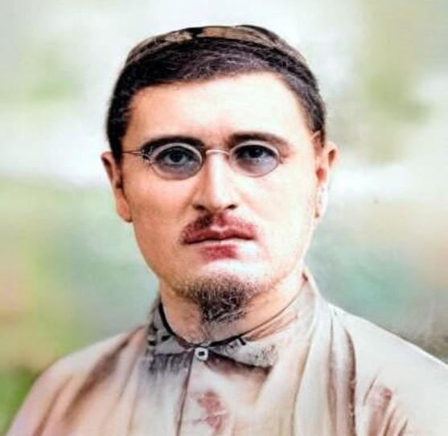 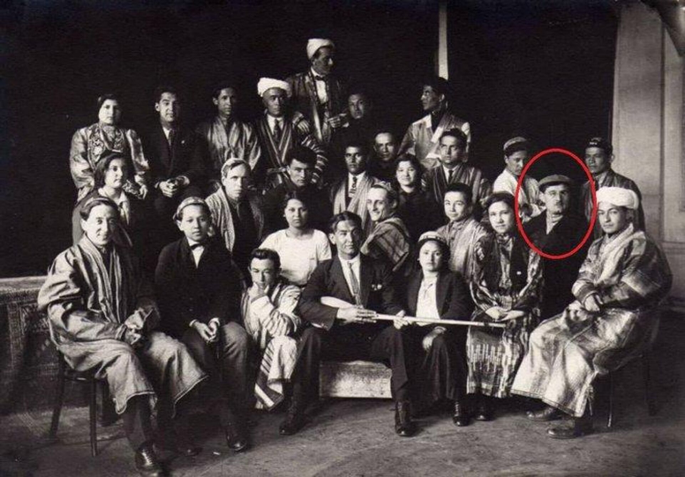**Абдулҳамид Чўлпон (1897-1938)**

Абдулҳамид Сулаймон ўғли Чўлпон (Юнусов) 1897 йилда Андижон шаҳрида туғилган. Дастлаб мадрасада (1908—12), сўнгра рус-тузем мактабида (1912—14) тахсил олган. Шеърий асарлари «Ўзбек ёш шоирлари», «Уйғониш» (1922), «Булоқлар» (1923), «Тонг сирлари» (1926) ва «Соз» (1935) тўпламларида, шунингдек, турли газета ва журналларда эълон қилинган. 20-йилларда ёзган «Ойдин кечаларда», «Қор қўйнида лола», «Новвой қиз» цингари ҳикоялари ўзбек адабиётидаги лирик насрнинг дастлабки мумтоз намуналаридир. «Кеча ва кундуз» (1936) романи ҳамда «Ёрқиной», «Халил фаранг», «Ўлдирувчи» (1921), «Севги ва салтанат», «Чўпон севгиси» (1922) каби песалари ҳам бор (бу асарларнинг аксарияти бизгача етиб келмаган). Унинг таржимасидаги У. Шекспирнинг «Ҳамлет» трагедияси ўзбек таржима санъатининг шоҳ намунаси ҳисобланади.У 1938 йил 14 июл куни ҳибсга олиниб, кўп ўтмай, Тошкент шаҳри атрофида отиб ташланган. Вафотидан сўнг Алишер Навоий номидаги Ўзбекистон Республикаси Давлат мукофоти (1991) ва «Мустақиллик» ордени (1999) берилган.

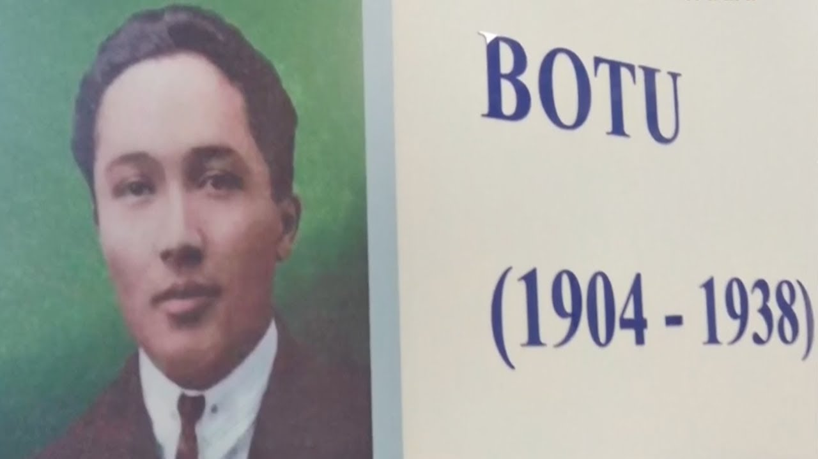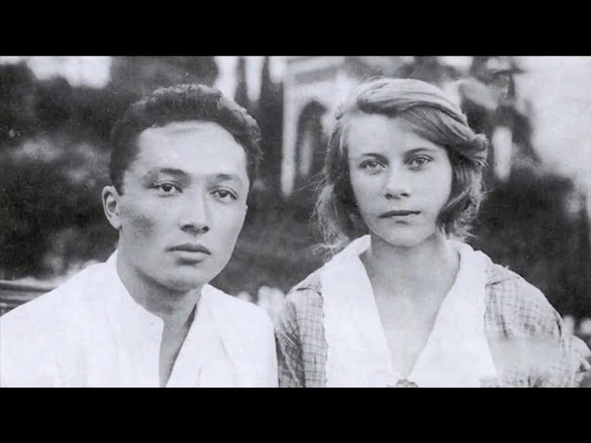

**Боту (1904-1938)**

Атоқли шоир ва журналист Боту (асл исми Маҳмуд Ҳодиев) 1904-йил 15-май куни Тошкентда туғилган. Рус-тузем мактаби (1914—17), ўқитувчилар тайёрлаш курси (1918—20), Москва давлат университетининг иқтисод факултети (1921—27) да ўқиган.«Фарғона» газетаси, «Аланга» журналида бош муҳаррир, айни вақтда Ўзбекистон халқ маорифи комиссари ўринбосари бўлиб ишлади (1928—30).Дастлабки шеърларида Мунаввар қори цингари миллий истиқлолчилар таъсири сезилади. «Умид учқунлари» (1925), «Тўлқин товушлари» (1929) тўпламлари нашр этилади. У янги тузумга чин дилдан ишонган, халққа ҳақиқий тенглик, озодлик, бахтсаодат беради, деб умид қилган. Шу маънода янгиликни, ёшликни, Хотин-қизлар озодлигини куйлади.Боту «Янги қишлоқ» (1928), «Ҳошим жон», «Турсун» (1929), шунингдек болаларга бағишланган ҳикоялари («Болалар ёлғони», «Менинг китобим» ва б.)да янги ижтимоий муносабатлар ҳамда болалар дунёси руҳиятини тасвирлади.Боту ўзбек-араб алифбосини лотин графикаси асосидаги алифбога алмаштириш ташаббускорларидан бўлган (1920). Тилшунослик ва адабиётшунослик масалаларига оид бир қатор мақолалар муаллифи. Боту 1930 йилда ноҳақ айбланиб, қамоққа олинди ва қатағон қурбони бўлди. Ҳозирда Тошкент кўчаларидан бирига ва мактабга Боту номи қўйилган.

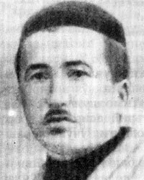

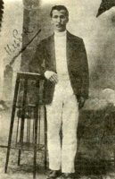

**Элбек (Машриқ Юнусов)**

1898–1939) – шоир, тилшунос ва фольклоршунос. Бўстонлиқ туманида туғилган. 1939 йил 10 октябрь санасида отиб ташланган. **Элбек (Машриқ Юнусов)** тўғрисида айтадиган бўлсак бу инсон хам қатағон қурбони эканлиги хақидаги маълумотлар бизгача кам етиб келган

 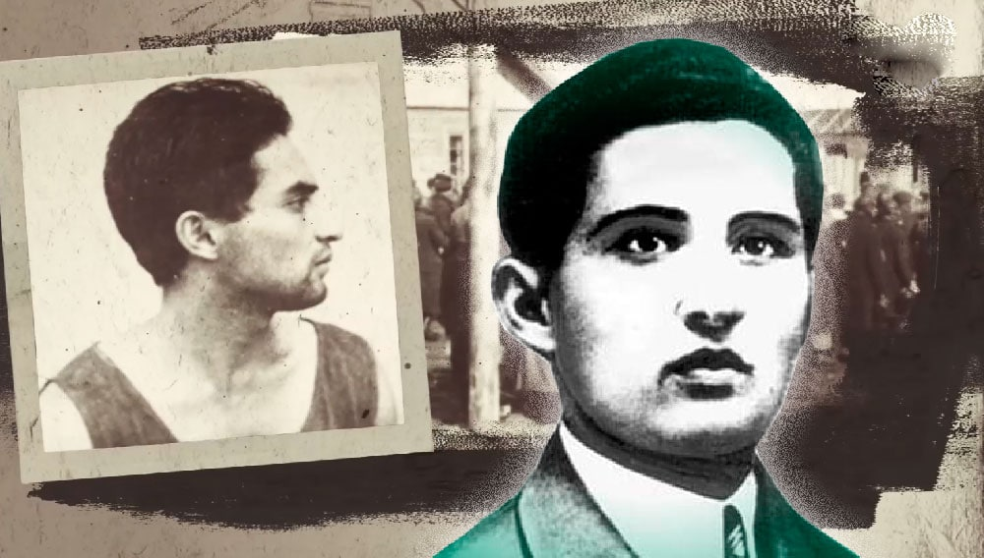

**Усмон Носир**

Оловқалб шоир 1912 йил 13 ноябрда Наманган шаҳрида туғилган. Шоир айни кучга тўлган, ижоди қизғин паллага кирган 25 ёшида, яъни 1937 йил 13 июлда “Халқ душмани” тамғаси остида ҳибсга олиниб, дастлаб Магадан, сўнгра Кемерово вилоятларидаги қамоқхоналарга юборилган. Мустабид тузум бундай миллатпарвар, ватанпарвар инсонларни  ўзининг душмани, деб ҳисобларди.

У 1944 йил 9 мартда 32 ёшида вафот этди.

**БЕРУНИЙ ТУМАНИ**

**АХБОРОТ-КУТУБХОНА МАРКАЗИ**

**БИБЛИОГРАФИЯ ХИЗМАТИ**

**(барча фойдаланувчилар учун мўлжалланган)**

**ҚАТАҒОН ҚУРБОНЛАРИ**

**ТЎҒРИСИДА**

**МАЪЛУМОТ**

**2024 йил**